技术报告公开信息表
表式号：BG31-01
一、用人单位基本信息
用人单位名称 | 广汽本田汽车有限公司（总部•黄埔工厂） | 统一社会信用代码 | 914401017082638852
检测报告编号 | 穗职检D2023024 | 检测任务编号 | D2023024
所属行业 | C361汽车整车制造 | 企业规模 | 大型
联系人姓名 | 程亦媚 | 联系电话 | 13926164923
用人单位地址 | 广州市黄埔区广本1号
二、技术服务项目组人员名单
技术服务机构 | 广州市职业病防治院
项目负责人 | 杨燕
项目组成员 | 杨燕、范小猛、岑子博、卢苏萍、李勇勤、陈坚、邓颖聪、舒友梅、黄海文
三、现场调查、现场采样、现场检测的专业技术人员名单、时间，用人单位陪同人
工作环节 | 时间 | 参与人员名单 | 用人单位陪同人
现场调查 | 2023-7-11 | 杨燕、卢苏萍 | 程亦媚
现场调查 | 2023-7-14 | 杨燕、岑子博 | 程亦媚
现场采样 | 2023-07-31 | 杨燕、范小猛、李勇勤、卢苏萍、岑子博、陈坚 | 程亦媚
现场采样 | 2023-08-01 | 杨燕、范小猛、李勇勤、卢苏萍、岑子博、陈坚 | 程亦媚
现场采样 | 2023-08-02 | 杨燕、范小猛、岑子博、邓颖聪、舒友梅、黄海文 | 程亦媚
现场采样 | 2023-08-03 | 杨燕、范小猛、岑子博、邓颖聪、舒友梅、黄海文 | 程亦媚
现场采样 | 2023-08-04 | 杨燕、范小猛、岑子博、邓颖聪、舒友梅、黄海文 | 程亦媚
现场采样 | 2023-09-26 | 杨燕、岑子博 | 程亦媚
现场测量 | 2023-07-31 | 杨燕、范小猛、李勇勤、卢苏萍、岑子博、陈坚 | 程亦媚
现场测量 | 2023-08-01 | 杨燕、范小猛、李勇勤、卢苏萍、岑子博、陈坚 | 程亦媚
现场测量 | 2023-08-02 | 杨燕、范小猛、岑子博、邓颖聪、舒友梅、黄海文 | 程亦媚
现场测量 | 2023-08-03 | 杨燕、范小猛、岑子博、邓颖聪、舒友梅、黄海文 | 程亦媚
现场测量 | 2023-08-04 | 杨燕、范小猛、岑子博、邓颖聪、舒友梅、黄海文 | 程亦媚
现场测量 | 2023-09-26 | 杨燕、岑子博 | 程亦媚
四、现场调查、现场采样、现场检测的图像影像
现场调查相片 | 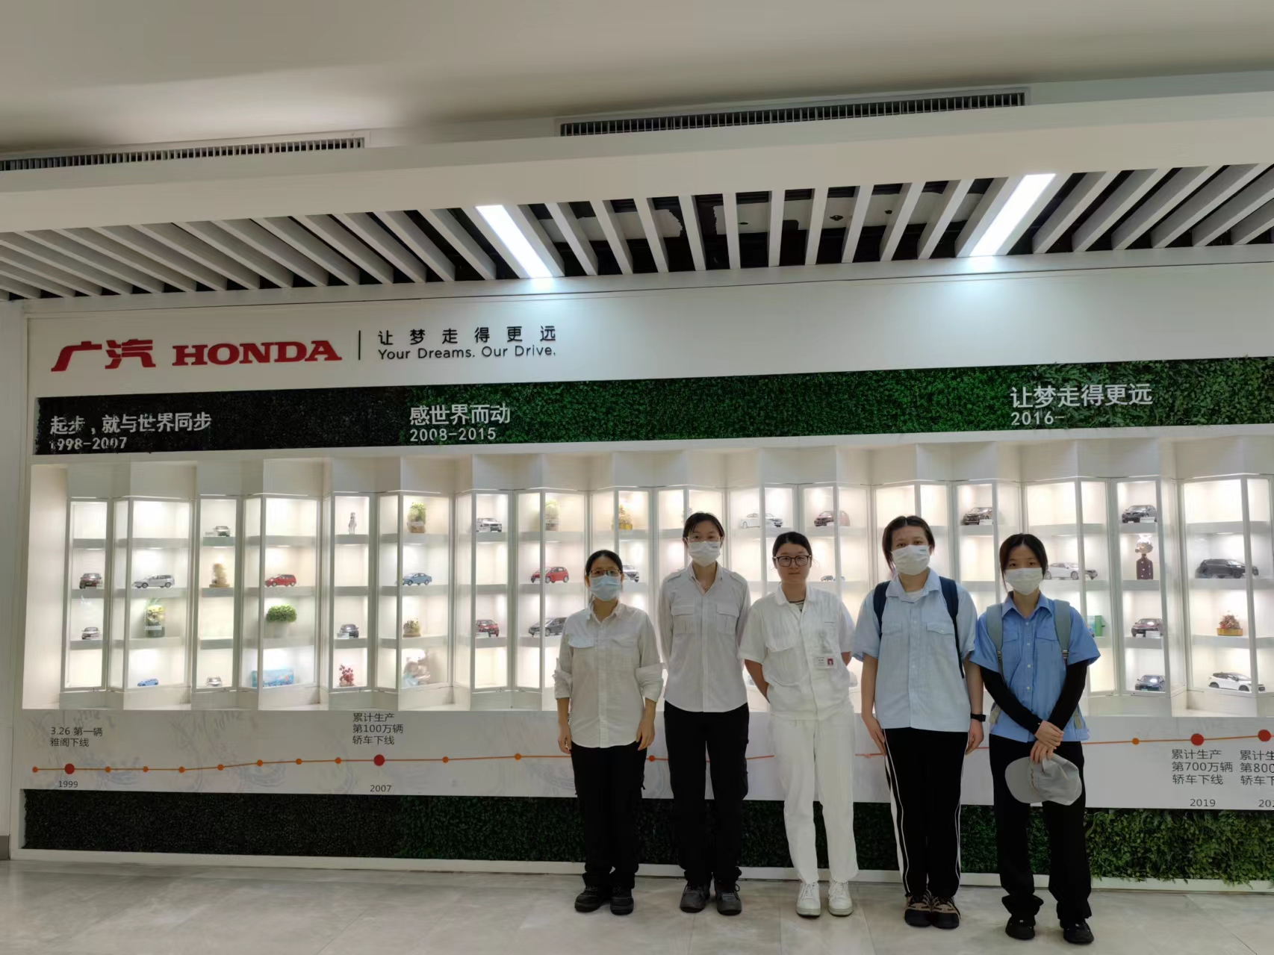  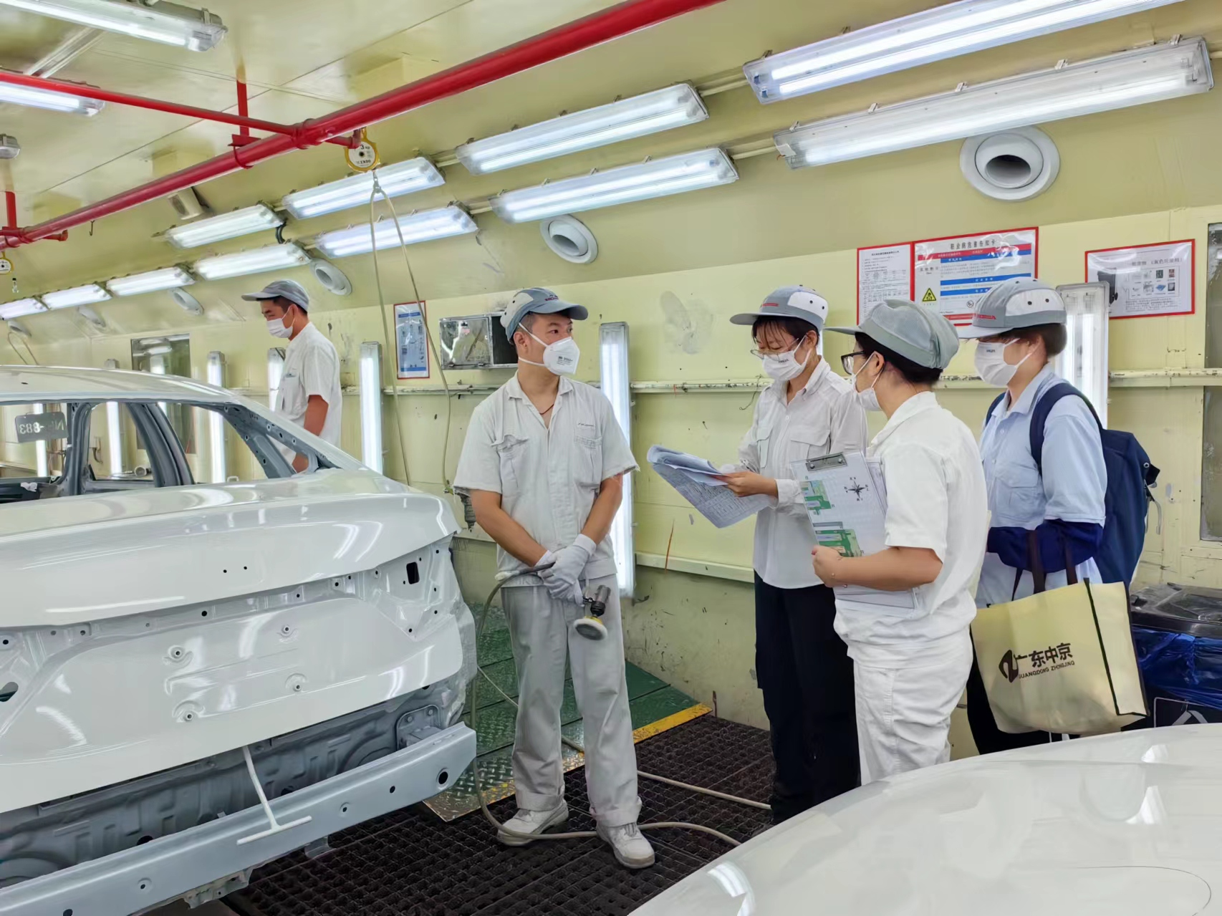
现场采样相片 | 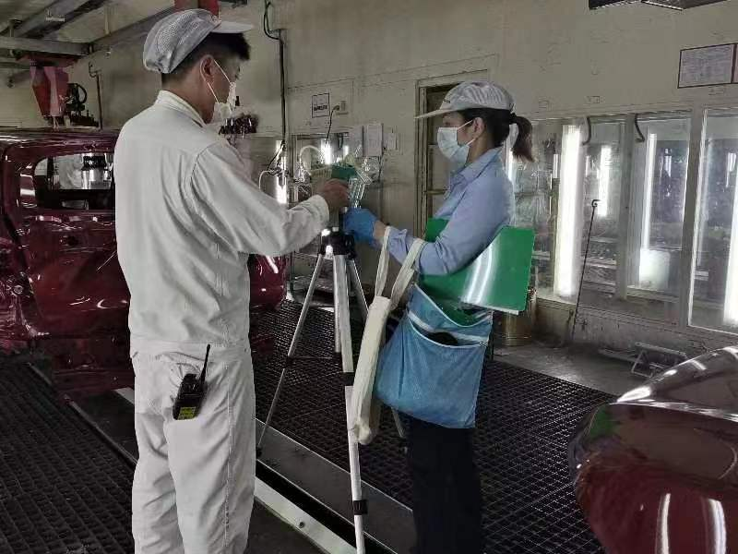  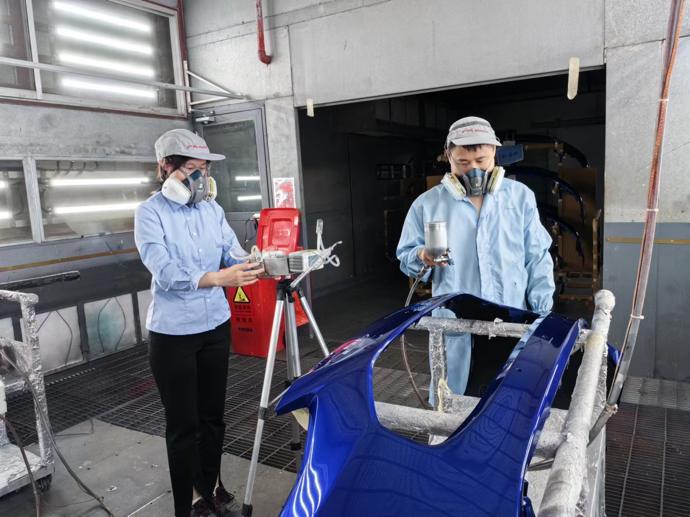
现场测量相片 | 